**PRESSEMITTEILUNG**

**DZR Empfehlungsoskar 2023 – „Die Wertschätzung ist enorm”**

**Stuttgart, 6. Juni 2024. Der Hamburger Zahnarzt Dr. Maximilian C. Dolg landete dank seiner erfolgreichen Empfehlung im Lostopf für den DZR Empfehlungsoskar, bei dem sich der Gewinner über ein exklusives E-Bike freuen durfte. Und Dr. Maximilian Dolg hatte Glück. Doch wie kam es überhaupt zu seiner Weiterempfehlung?**

**Herr Dr. Dolg, was waren Ihre Beweggründe, mit dem DZR zusammenzuarbeiten – auch generationsübergreifend?**

Mein Vater ist schon seit über 20 Jahren Kunde des DZR. Er hat es einmal mit einem anderen Unternehmen versucht, das seine Erwartungen allerdings nicht erfüllen konnte – und ist deshalb zum DZR zurückgekehrt. Ich für meinen Teil kann sagen: Seitdem ich mit dem DZR zusammenarbeite, gab es für mich noch keinen Grund, über einen Wechsel nachzudenken.

**Abrechnungsunternehmen werden im Medizinsektor immer wichtiger. Warum ist das so?**

Es scheint ein vermindertes Pflichtbewusstsein für das Begleichen von Rechnungen zu geben. Durch die Abgabe der Rechnungen an eine Abrechnungsgesellschaft kann sich die Zahnärztin oder der Zahnarzt mehr auf die Behandlung der Patientinnen und Patienten fokussieren. Es gibt immer höhere Auflagen der Kammern, da ist es angenehm, wenn man sich über einen Aspekt keine Gedanken machen muss.

**Was bedeutet der Empfehlungsoskar für Sie persönlich in Bezug auf Ihre Wertschätzung für das DZR?**

Über das E-Bike im Wert von knapp 4.000 Euro habe ich mich sehr gefreut. Die Wertschätzung ist enorm und man merkt, dass jeder einzelne Kunde für das DZR wichtig ist. Das zeigt sich auch im Alltag – zum Beispiel, wenn man einen Ansprechpartner telefonisch erreichen möchte. Ich werde immer freundlich und kompetent beraten.

**Können Sie uns etwas über den Ablauf erzählen, der zur erfolgreichen Empfehlung geführt hat?**

Eine Kollegin hatte noch keine Abrechnungsgesellschaft und war davon genervt, immer dem Geld hinterherlaufen zu müssen. Sie hat mich gefragt, wie ich das handhabe, und ich habe ihr vom DZR berichtet. Da ich mit dem DZR zufrieden bin und vor allem das unkomplizierte Handling schätze, konnte ich ihr das Unternehmen guten Gewissens empfehlen. Sie ist seitdem auch sehr zufrieden. Mit meiner Empfehlung habe ich automatisch am DZR Empfehlungsoskar 2023 teilgenommen.

**Welche Tipps würden Sie anderen Zahnärztinnen und Zahnärzten, Praxismitarbeiter:innen und freien Abrechnungsmanager:innen geben, die empfehlen wollen?**

Mein Tipp: Wenn man mit einem Unternehmen zufrieden ist, dann sollte man es weiterempfehlen.

**Deutsches Zahnärztliches Rechenzentrum (DZR)**

Die DZR GmbH ist ein Abrechnungs- und Factoringunternehmen für niedergelassene Zahnärzte und Zahnärztinnen, MKG-Praxen und andere dentale Facharztbereiche. In Deutschland ist DZR Marktführer in der zahnärztlichen Privatliquidation. Kern der Leistung ist die komplette Unterstützung in der Privatliquidation und Abrechnung. Die administrative Entlastung, die Absicherung gegen Forderungsausfälle und die Bereitstellung von planbarer Liquidität bilden die Basis des langjährigen Erfolges. Das Unternehmen bietet zusätzlich eine große Auswahl an innovativen Tools, Produkten und Portalen rund um die ideale Abrechnung. Darüber hinaus unterstützt DZR seine Kunden und Kundinnen im Praxisalltag mit einem umfassenden Beratungs-, Coaching- und Fortbildungsangebot in den Bereichen GOZ, BEMA, BEL/BEB, CAD/CAM, Praxislabor sowie Praxismanagement. Für Patienten bestehen attraktive und komfortable Teilzahlungsmöglichkeiten mit flexiblen Zahlungspausen und einem persönlichen Erstattungsservice. DZR ist im Verbund der Dr. Güldener Gruppe aktiv. Die Firmengruppe ist einer der marktführenden Dienstleister in der Abrechnung für Leistungserbringer im Gesundheitswesen – mit einem jährlichen Abrechnungsvolumen von ca. 10 Milliarden Euro.

**Anlagen**

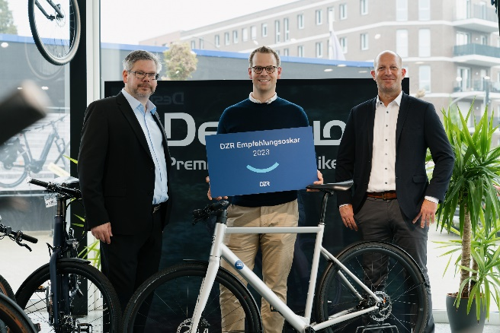

**Quelle:** DZR Deutsches Zahnärztliches Rechenzentrum GmbH, 2024

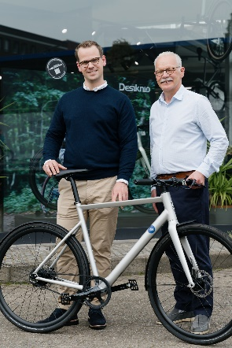

**Quelle:** DZR Deutsches Zahnärztliches Rechenzentrum GmbH, 2024



**Copyright:** DZR Deutsches Zahnärztliches Rechenzentrum GmbH, 2024

**Kontakt:**

DZR Deutsches Zahnärztliches Rechenzentrum GmbH

Marienstraße 10 I 70178 Stuttgart I www.dzr.de

Nina Hluchy, Leiterin Marketing, Kommunikation & Events

Telefon: +49 (0)711 99373 1002 I E-Mail: [presse@dzr.de](mailto:presse@dzr.de)